Опыт и перспективы использования
дистанционных форм обучения при изучении иностранного языка.

СОДЕРЖАНИЕ:

Введение……………………………………………………………………2
Основная часть:
I.Дистанционное обучение и его возможности.……………………. …...3
II.Практическое использование и формы дистанционного обучения…..4
III.Перспективы дистанционного обучения….…………………………...7
Заключение……………………………………………………………….…9
Список литературы и Интернет - ресурсов……..……………….………10

ВВЕДЕНИЕ
В течение последних трех десятилетий использование современных технических средств стало глобальным явлением образовательной и информационной культуры, которое изменило подход к образованию во многих странах мира. В нашей стране только в последнее десятилетие информационные образовательные технологии получили интенсивное развитие, но уже уверенно стали завоевывать свое место в образовательном процессе вместе с традиционными формами обучения. Среди них все чаще мы начинаем говорить о дистанционном обучении, одном из самых свободных и простых методов обучения. Развитие дистанционного образования признано одним из ключевых направлений основных образовательных программ ЮНЕСКО «Образование для всех», «Образование через всю жизнь», «Образование без границ».
Дистанционное обучение – способ организации процесса обучения, основанный на использовании современных информационных и телекоммуникационных технологий, позволяющих осуществлять обучение на расстоянии без непосредственного контакта между преподавателем и учащимся.
Технология дистанционного обучения заключается в том, что обучение и контроль усвоения материала происходит с помощью компьютерной сети Интернет, используя технологии on-line и off-line.
Необходимость в таком методе обучения обусловлена различными факторами, среди которых можно назвать:
- потребность в интерактивном взаимодействии учеников и преподавателей;
- работа с детьми – инвалидами или часто болеющими;
- при заочной (экстернатной) форме обучения;
- выполнение проектов и исследовательских работ;
- работа с одаренными детьми (индивидуальные дополнительные задания повышенного уровня);
- увлекательные задания с целью повторения (кроссворды, ребусы и др.).
Технологии дистанционного обучения позволяют решать ряд существенных педагогических задач:
- создания образовательного пространства;
- формирования у учащихся познавательной самостоятельности и активности;
- развития критического мышления, толерантности, готовности конструктивно обсуждать различные точки зрения.

I.ДИСТАНЦИОННОЕ ОБУЧЕНИЕ И ЕГО ВОЗМОЖНОСТИ
Дистанционное обучение как новая форма обучения и, соответственно как новая форма образования активно формируется и развивается в нашей стране. Цель его дать учащимся элементы универсального образования, позволяющее им адаптироваться к изменяющимся социально-экономическим условиям и успешно интегрироваться в системе мировой и национальной культур. Это обучение строится на основе современных информационных технологий, которые позволяют быстро и гибко координировать меняющиеся потребности обучаемого.
Под дистанционным обучением в средней школе следует понимать образовательную систему на основе компьютерных телекоммуникаций с использованием современных педагогических и информационных технологий. Дистанционное обучение – это получение образовательных услуг без посещения учебного заведения с помощью современных информационных технологий и систем телекоммуникации, таких как электронная почта, телевидение и Интернет. Дистанционное обучение можно использовать также для повышения квалификации и переподготовки учителей.
В качестве основы дистанционного обучения целесообразнее всего использовать компьютерные телекоммуникации, которые предоставляют: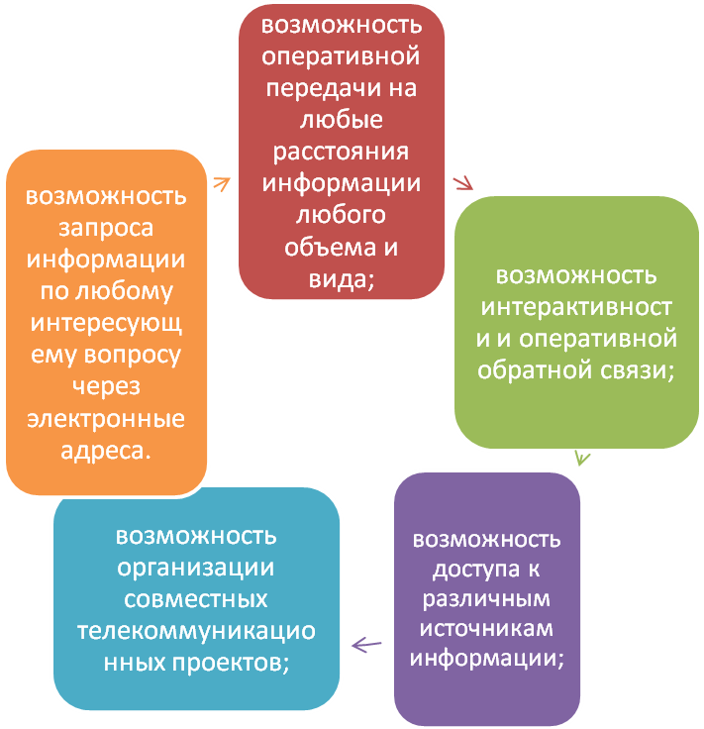
Возможности дистанционного обучения английскому языку позволяют шире и глубже, чем традиционные методы и методики использовать образовательный потенциал учебного предмета. Целью дистанционного обучения является не столько обучение готовым фактам и действиям, сколько принципам ориентации в материале, в первую очередь, с помощью источников. Анализ материалов сети Интернет показывает, что дистанционным обучением для школьников сегодня занимается целый ряд государственных и коммерческих центров, сетевых образовательных сообществ.
“Пионером" среди центров дистанционного обучения выступил "Эйдос", который работает под эгидой Российской академии образования. Наиболее важную часть дистанционного обучения у нас составляет участие во Всероссийских дистанционных олимпиадах, конкурсах и конференциях, как для учащихся, так и для педагогов, а также , вебинары и дистанционное тестирование, проводимые на различных сайтах для обучающихся иностранным языкам, а в частности английскому языку. Среди них стоит отметить такие как: Педагогическая планета-центр новых образовательных технологий, Академия успеха ,Vsekonkursy.ru, Мир конкурсов, сетевое образовательное сообщество Открытый класс, российские центры City & Guilds,Портал для учителей английского языка Englishteachers, Nsportal- социальная сеть работников образования, Prosv.ru –из-во «Просвещение». Так же проводят конкурсы на английском языке сайты Star travel и Amber Star.

II.ПРАКТИЧЕСКОЕ ИСПОЛЬЗОВАНИЕ И ФОРМЫ ДИСТАНИОННОГО ОБУЧЕНИЯ
Использование дистанционной формы обучения педагогом в своей деятельности современно, так как это диктуется временем, необходимо, так как является фактором взаимосвязанного коммуникативного, социокультурного и личностного развития учащихся, и, наконец, рационально, так как создает максимально благоприятные условия для овладения обучающимися социально накопленным опытом, заключенным в содержании обучения. Но как наработать навыки использования сети Интернет в организации сетевой деятельности учащихся, подготовить их (и себя тоже) к «специально организованной совместной работе учащихся в сети»? В этом, я думаю, учителю поможет опыт проведения дистанционных учебных проектов по предмету.
Дистанционный учебный проект в школе «рассматривается, как совместная учебно-познавательная, творческая или игровая деятельность учащихся, имеющая общую цель, согласованные методы, способы деятельности, направленной на достижение общего результата этой деятельности, организованной на основе компьютерной коммуникации». Такие проекты в отличие от проектов, проводимых в классе на уроке по какому-либо предмету, всегда межпредметны, так как требуют привлечения знаний из разных предметных областей. Такие проекты могут быть:
• исследовательскими (в виде одновременно проводимого анализа данных);
• творческими, игровыми (в виде телекоммуникационных экскурсий, конкурсов, игр-викторин);
• информационными (в виде обмена различной информацией);
• практико-ориентированными (в виде электронных публикаций: газет, журналов, альманахов) и др.
При проведении тех или иных видов дистанционных проектов могут обсуждаться вопросы из совершенно различных областей знаний. Приступая к работе над дистанционным проектом, учитель должен быть готов к работе с новым содержанием, новыми методами и организационными формами обучения, к интересному использованию компьютера в учебном процессе, к организации совместной работы учителей различных предметов. В процессе работы с учащимися над дистанционным учебным проектом учитель
• управляет познавательной деятельностью ученика, т.е. переходит с позиции носителя знаний (дающего знания) в позицию организатора познавательной деятельности учащихся;
• мотивирует познавательную деятельность ученика за счёт коммуникации, взаимопонимания, положительного отношения к предмету;
• организует самостоятельную работу, включая работу с источником знаний;
• использует групповые способы обучения, включает всех учащихся в коллективную творческую деятельность, организует взаимопомощь;
• организует помощь в процессе деятельности ученику, группе, проявляет внимание к результатам самостоятельной деятельности;
• создаёт ситуацию успеха, т.е. разрабатывает методику и предлагает задания, посильные каждому ученику;
• создаёт положительную эмоциональную атмосферу учебного сотрудничества которое реализуется в системе гуманных учебных взаимоотношений.
• организует самоанализ собственной деятельности учеников и формирует их адекватную самооценку.
Работа над дистанционным проектом позволяет выстроить бесконфликтную педагогику, вместе с детьми вновь и вновь пережить вдохновение творчества, превратить образовательный процесс из скучной принудиловки в результативную созидательную творческую работу. В процессе такой работы происходит самостоятельное освоение участниками проекта комплексных научно-практических знаний и ключевых компетенций. Её результатом является создание собственного интеллектуального продукта в современной электронной форме, предназначенного для активного применения в школе, в образовательной деятельности всех участников учебного процесса. В 2011-2012 учебном году в школе я и мои ученики работали над дистанционными творческими проектами для участия в таких конкурсах:
1. Всероссийский дистанционный конкурс «Школьный кроссворд». Команда учеников 8-х классов получила Диплом -3 место. 2. 3-й Международный конкурс сочинений на английском языке. Ученики 7-х классов получили сертификаты, а школа получила Диплом за активное участие в конкурсе сочинений. 3. Всероссийский дистанционный конкурс «Мозаика презентаций» для педагогов. Я и моя коллега ( мы работали в соавторстве) получили Диплом-2 место.

- Каждый из них предполагал активную коммуникативную и информационную деятельность учащихся и педагогов в сети.
Как результат, мы готовы участвовать в более сложных конкурсах, конференциях и олимпиадах “он лайн”, так как все участники проектной деятельности:
• стали активными пользователями сети Интернет,
• научились искать информацию в различных источниках и оценивать ее с позиций полезности и реалистичности для проекта,
• использовать для поиска информации и общения социальные сервисы Интернет,
• размещать свои материалы в сети,
• оценивать продукт своей деятельности и себя в процессе работы. Если подвести итог, то в процессе работы над проектом:
1. Все ученики, выполнившие проектную работу, начинают лучше учиться, у них формируется умение более правильно оценивать свои возможности, то есть повышается самооценка; вырабатывается способность самостоятельно добывать знания, инициативность, целеустремленность, умение анализировать и «отсеивать» информацию.
2. В реализации предлагаемых проектов заинтересованы все:
• ученик занят работой и развитием своего творческого потенциала (применением знаний в новых ситуациях) с перспективой получить несколько оценок по предмету;
• учитель заинтересован в повышении знаний и интеллекта учащихся, их занятости творчеством;
• родители - в благополучной успеваемости их ребёнка, в перспективе вырастить ребёнка с умной головой, а ещё и с «золотыми» руками.
3. Методическая база школы пополняется большим количеством мультимедийных приложений, которые широко используются на различных уроках.

III.ПЕРСПЕКТИВЫ ДИСТАНЦИОННОГО ОБУЧЕНИЯ
Несомненно, основной целью дистанционного обучения является качественная подготовка учащихся к поступлению и успешному обучению в вузе или другом профессиональном учебном заведении, либо освоению профессии в более короткие сроки и непосредственно по завершению среднего образования. Безусловно, что те же задачи стоят и перед традиционным (очным) образованием. Но всегда ли они решаются, и насколько успешно? В школах для углубления, расширения и специализации знаний организуются профильные, предпрофильные и элективные курсы различной направленности, вузы с той же целью предлагают подготовительные курсы. Замечательно, если выбранное учебное заведение находится в пределах проживания школьника, а выбранная профессия соответствует направленности школьных профильных (предпрофильных и элективных) курсов, если же нет? В состоянии ли тематика вышеназванных курсов охватить весь спектр (или хотя бы большинство) профессий, которые может предпочесть будущий выпускник? Обладают ли школьные учителя необходимой подготовкой, чтобы вести столь многообразные и разнопрофильные курсы? Достаточно ли ресурсов у школы для преодоления всех этих трудностей? Очевидно, что вряд ли можно ответить на эти вопросы положительно.
Конечно, можно достичь определенных успехов, привлекая для работы на профильных и т.п. курсах преподавателей вузов, но целесообразно ли это? Не слишком ли дорого обойдется Министерству Образования такое решение проблемы, если, допустим, наполняемость групп на курсах будет в пределах 1-3 человека (что неминуемо произойдет в случае большого разброса интересов учащихся)? Помочь школе в преодолении этих трудностей может, на мой взгляд, внедрение дистанционных курсов в качестве замены традиционных профильных и элективных курсов. К неоспоримым преимуществам, возникающим при данной замене, можно отнести:
- возможность расширенного выбора курсов по сравнению с предлагаемыми школой, либо другими учебными заведениями по месту жительства,
- полное решение кадровой проблемы вследствие территориально неограниченного выбора преподавателей,
- возможность экономии средств, предназначенных на обучение школьных учителей для подготовки их к преподаванию на профильных и т.п. курсах,
- возможность повышения квалификации учителей без посещения ими специализированных подготовительных курсов, так как, курируя учеников, занимающихся на дистанционном курсе, они волей-неволей пройдут его вместе с учениками,
- снижение затрат на профильную или предпрофильную подготовку учащихся вследствие возможности оптимизировать наполняемость групп при неограниченном регионально наборе на курсы.

ЗАКЛЮЧЕНИЕ
Обучение с помощью сетевых технологий становится популярным способом приобретения новых знаний и навыков, так необходимых на современном рынке труда. Распространение виртуальных форм обучения, охватив некоторую группу студентов и взрослого населения, набирает обороты теперь и в школах.
Таким образом, можно сделать вывод, что дистанционное обучение школьников дает им дополнительный стимул для одновременного расширения и углубления знаний при обучении иностранным языкам, как минимум, по двум важным предметам: английскому языку и информатике. Анализ деятельности дистанционных форм обучения показал, что кроме основной цели – умения разрабатывать проекты, учеба и выполнение заданий в дистанционном режиме помогает:
- научиться работать с сетевыми технологиями,
- научиться осуществлять поиск информации в Интернете,
- закрепить правила работы с электронным текстом и увеличить скорость его набора,
- устранить пробелы в знаниях MS Windows,
- изучить технологию работы в тестовых программах,
- изучить отдельные приемы работы в программе Adobe Photoshop,
- развить навыки письменной речи, научиться более четко и лаконично формулировать свои мысли,
- получить некоторые навыки рефлексии своей деятельности,
- научиться планировать свою деятельность,
- понять, что в творческих работах (а работа по созданию проекта, несомненно, творческая) нет мелочей, и таким образом усилить чувство ответственности за свою работу,
- научиться доводить начатое дело до конца, устранять недочеты и ошибки, критически оценивать свою работу,
- достичь определенного прогресса в воспитании художественного вкуса, чему очень способствовали как уроки по дизайну кроссворда, так и советы преподавателей в выборе элементов оформления презентаций,
- расширить межкультурные связи,
- пробудить любознательность, вкус к учебе и желание дальнейшего приобретения новых знаний.

СПИСОК ЛИТЕРАТУРЫ И ИНТЕРНЕТ-РЕСУРСОВ:
- Вайндорф-Сысоева М.Е. Педагогика в виртуальной образовательной среде: Хрестоматия. М.:МГОУ, 2006. – 167 с.
- Гусев Д.А. Заметки о пользе дистанционного . http://e-college.ru/elearning/analytics/a0004/
- Зайченко Т.П. Основы дистанционного обучения: Теоретико-практический базис: Учебное пособие. - СПб.: Изд-во РГПУ им. А.И. Герцена, 2004. - 167 с.
- Полат Е.С, Моисеева М.В., Петров А.Е. Педагогические технологии дистанционного обучения /Под ред. Е.С.Полат. — М., "Академия", 2006
- Хуторской А.В. Пути развития дистанционного образования в школах России // Всероссийская научная конференция Relarn. Тезисы докладов. - М., 2000.
- http://fio.ifmo.ru/
- http://www.it-n.ru/
- www.eidos.ru/project/eidos-class/
- www.eidos.ru/shop/price.htm

